HƯỚNG DẪN XỬ LÝ HỒ SƠ HỆ THỐNG MỘT CỬA
Quy trình thử nghiệm

1.Vai trò: Cán bộ tại Trung tâm PVHCC cấp xã/phường
Đăng nhập vào hệ thống vào tài khoản cán bộ tại Trung tâm PVHCC cấp xã/phường. Thanh menu bên trái xuất hiện. Chọn danh mục Xử lý hồ sơ -> Hồ sơ chờ tiếp nhận
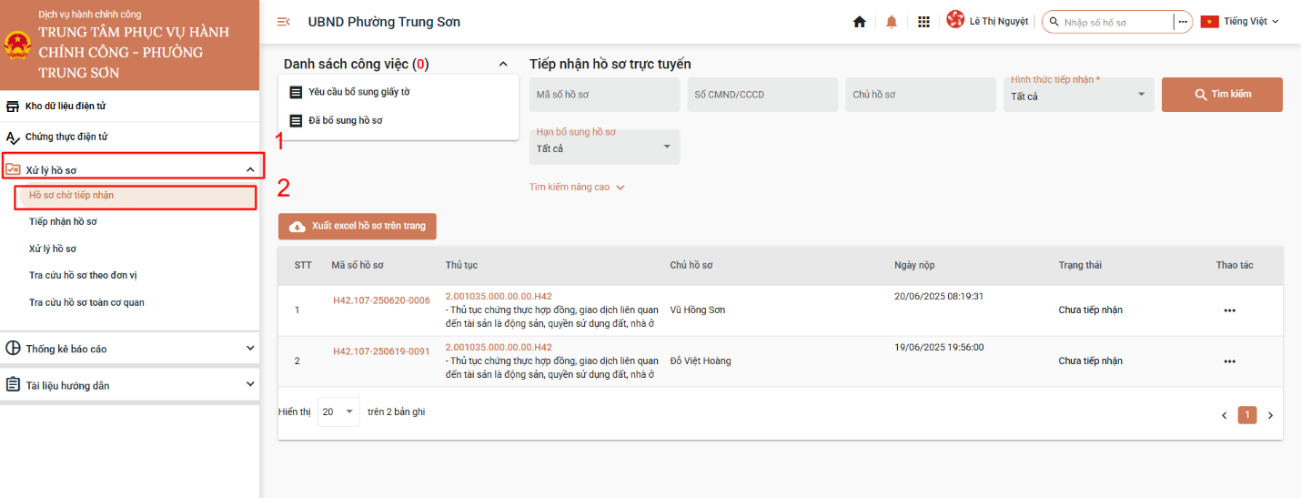

Tại đây, cán bộ Trung tâm PVHCC sẽ nhìn thấy danh sách hồ sơ. Trung tâm PVHCC chọn hồ sơ cần xử lý. Sau đó chi tiết hồ sơ được hiện thị ở phía dưới màn hình.
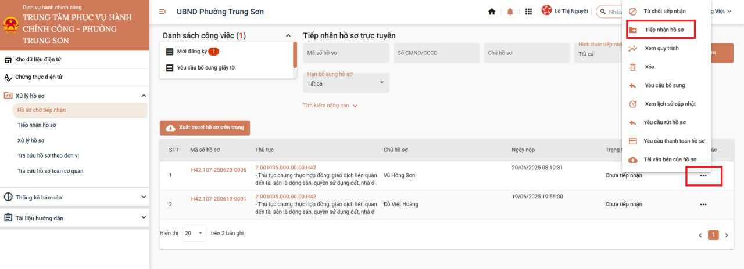

Trung tâm PVHCC tiến hành xử lý hồ sơ bằng cách click chuột vào ô Tiếp nhận
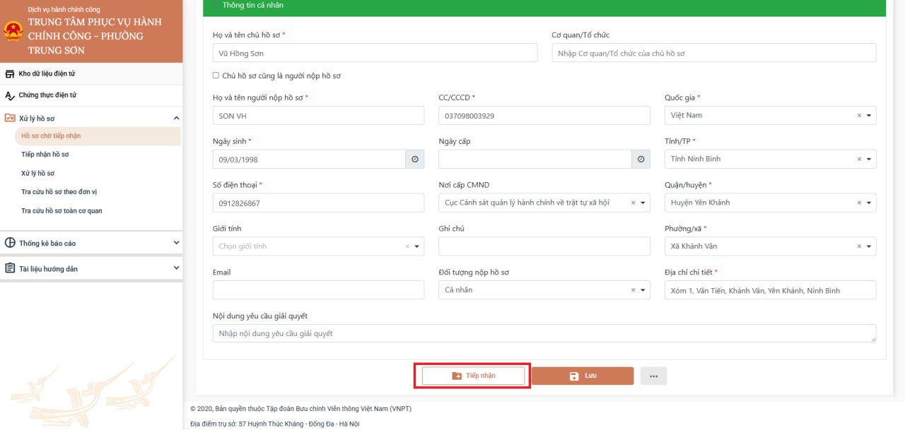
Sau khi chọn Tiếp nhận, màn hình thông tin Xử lý hồ sơ. Trung tâm PVHCC xem thông tin chi tiết hồ sơ xử lý tại đây. Trung tâm PVHCC tiến hành chuyển hồ sơ cho Văn phòng HĐND và UBND xử lý.
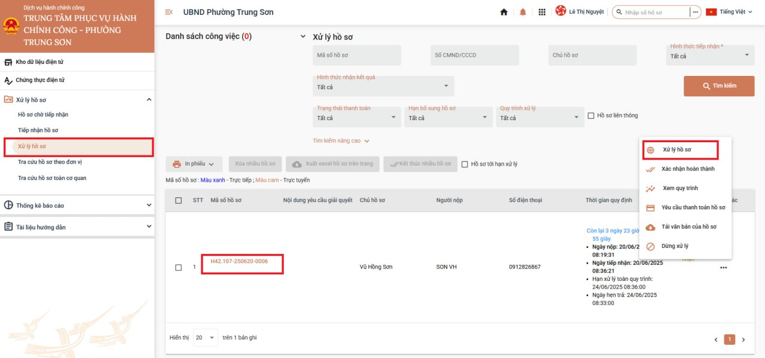

Trung tâm PVHCC chọn chuyển Cán bộ Văn phòng xử lý hồ sơ. Chọn đơn vị thực hiện, chọn người thực hiện. Sau khi chọn xong ấn đồng ý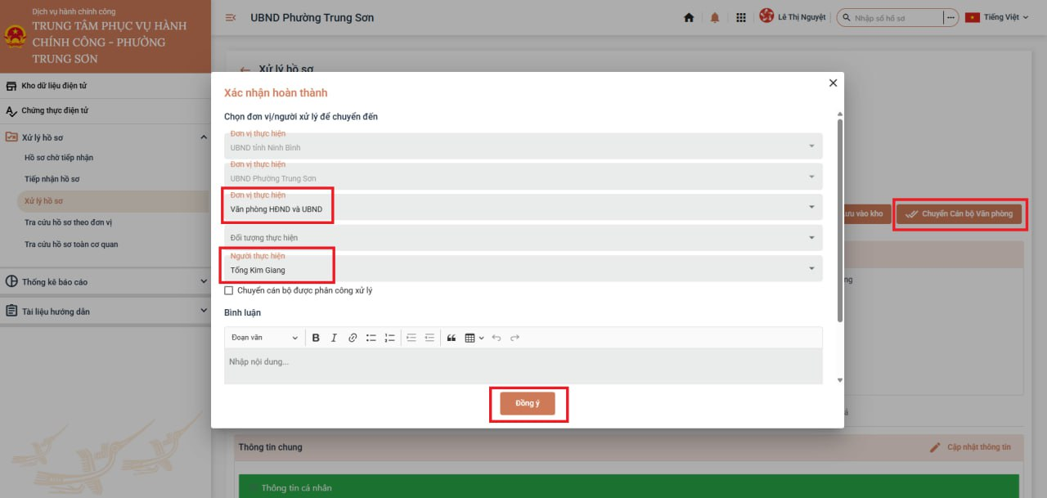
Hồ sơ được chuyển xử lý đến Văn Phòng HĐND và UBND

2. Vai trò: Chuyên viên Văn phòng
Chọn Menu: Xử lý hồ sơ chọn xử lý hồ sơ
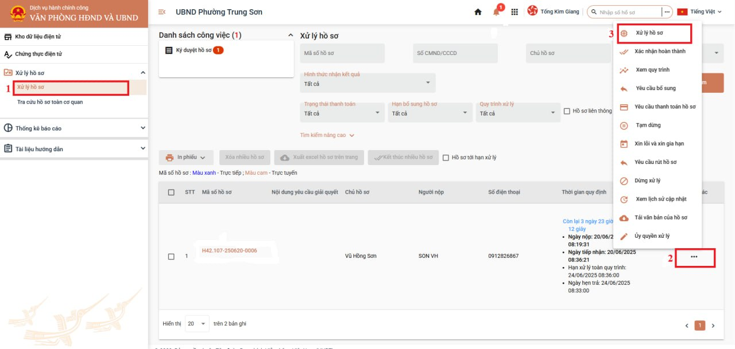
Văn phòng chọn hồ sơ cần xử lý. Chi tiết hồ sơ, nội dung được hiện thị phía dưới. Văn phòng tải lên kết quả xử lý ở mục kết quả xử lý
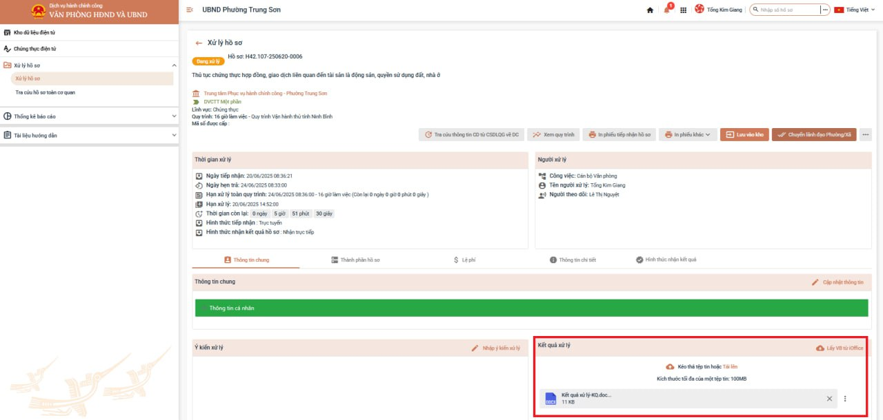
Văn phòng chuyển cho Lãnh đạo bằng cách chọn Chuyển lãnh đạo Phường/Xã. Màn hình hiển thị danh sách lãnh đạo xử lý. Sau khi chọn xong ấn đồng ý
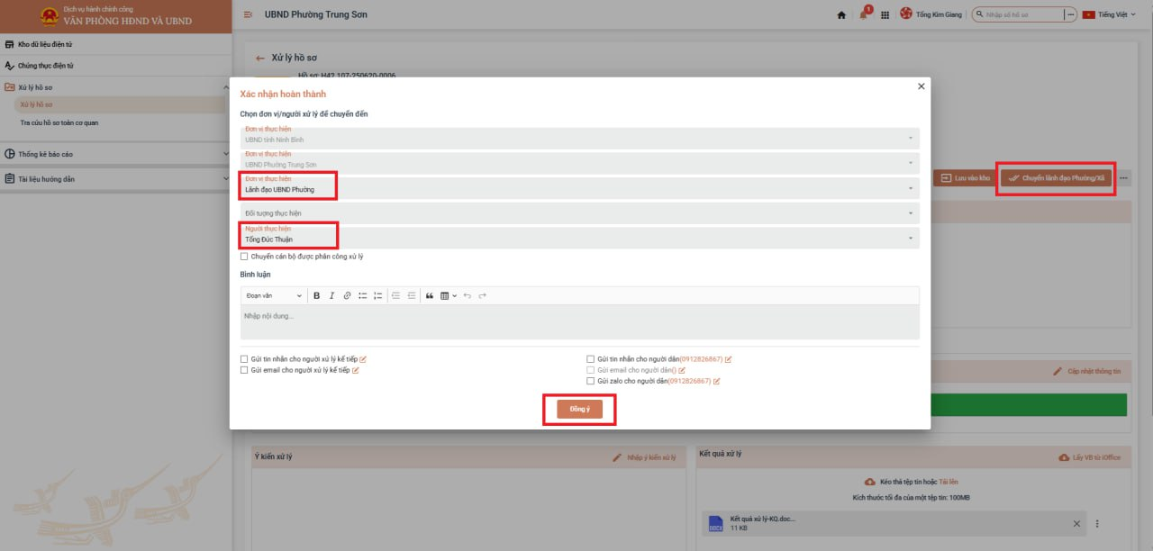
Hồ sơ được chuyển xử lý đến Lãnh đạo Phường/Xã
3. Vai trò: Lãnh đạo Phường/Xã
Chọn Menu: Xử lý hồ sơ chọn xử lý hồ sơ. Chọn hồ sơ cần xử lý
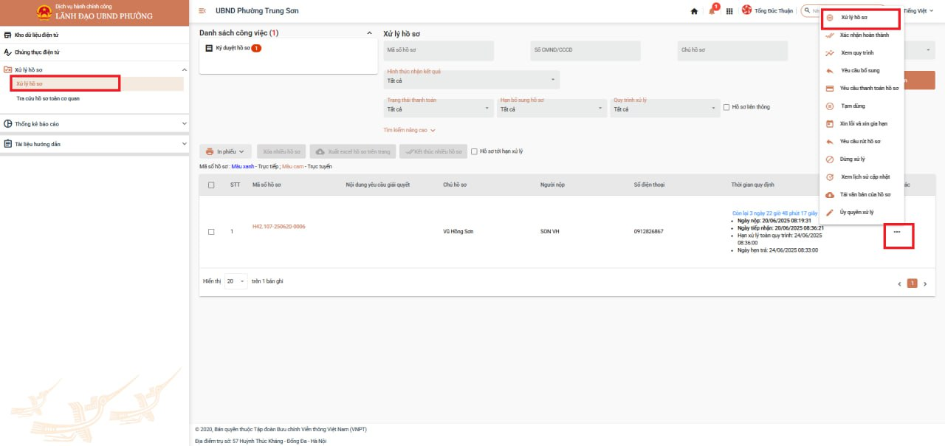
Lãnh đạo Phường/Xã chọn hồ sơ cần xử lý. Chi tiết hồ sơ, nội dung được hiện thị phía dưới. Lãnh đạo Phường/Xã ký số VNPT-CA ở mục Kết quả xử lý
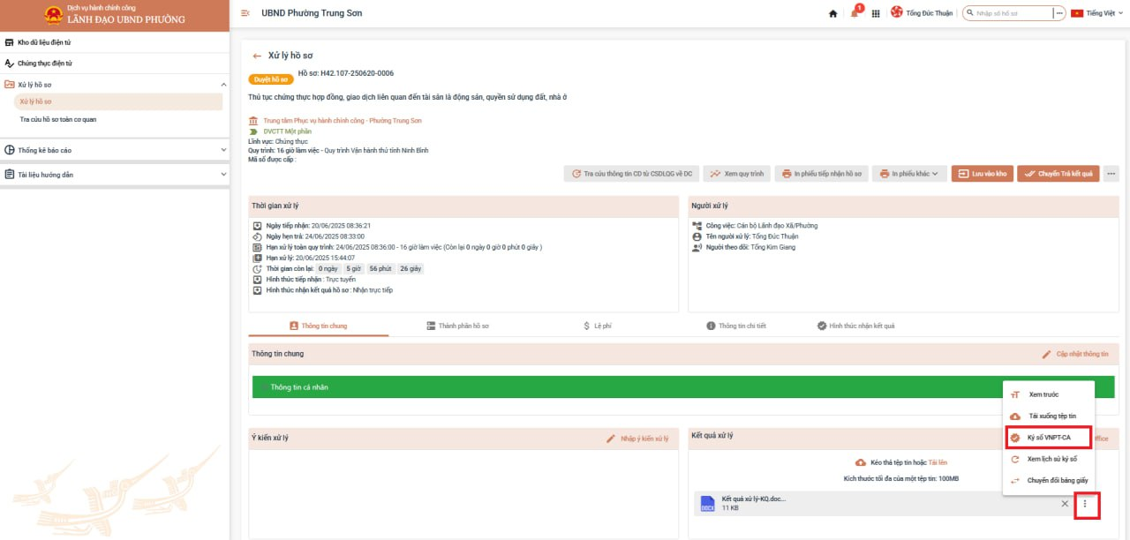

Lãnh đạo Phường/Xã chuyển Trung tâm PVHCC bằng cách chọn Chuyển xử lý. Màn hình hiển thị danh sách chuyên viên xử lý. Sau khi chọn xong ấn đồng ý
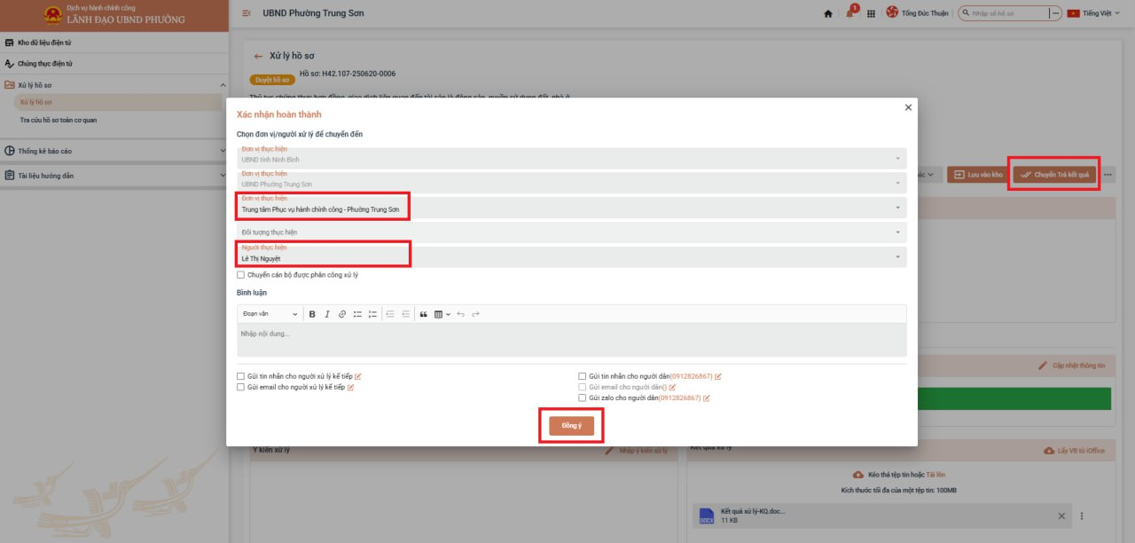
Hồ sơ được chuyển xử lý đến Trung tâm PVHCC.

4. Vai trò: Trung tâm PVHCC
Chọn Menu: Xử lý hồ sơ chọn xử lý hồ sơ. Sau đó chọn hồ sơ cần xử lý
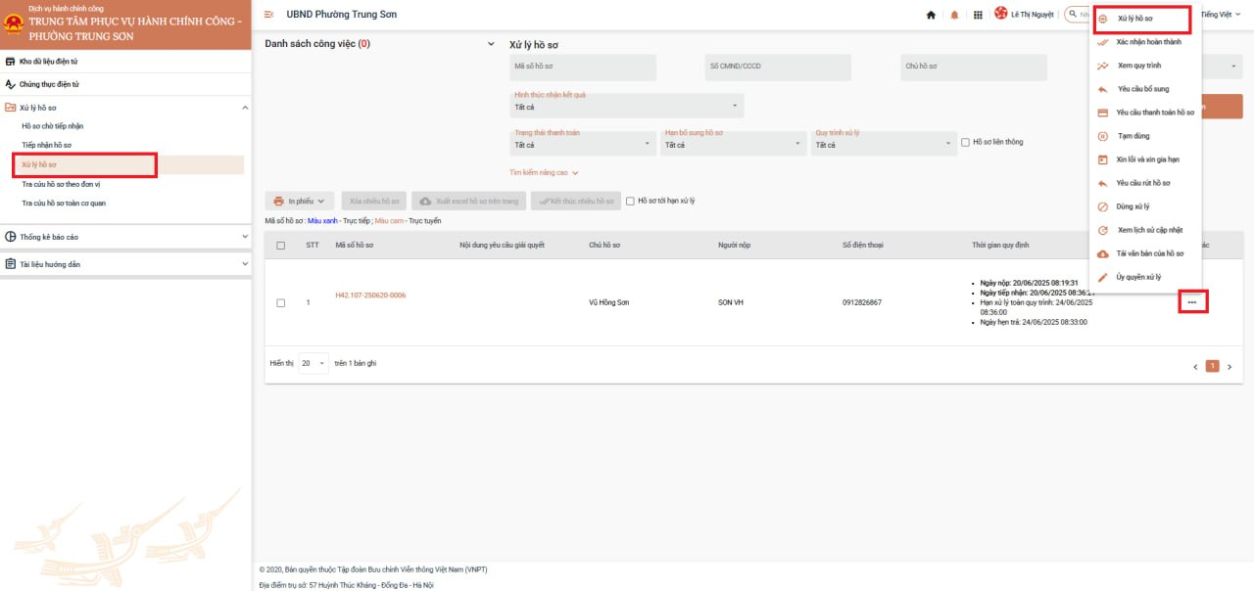
Trả kết quả cho người dân bằng cách chọn Trả kết quả
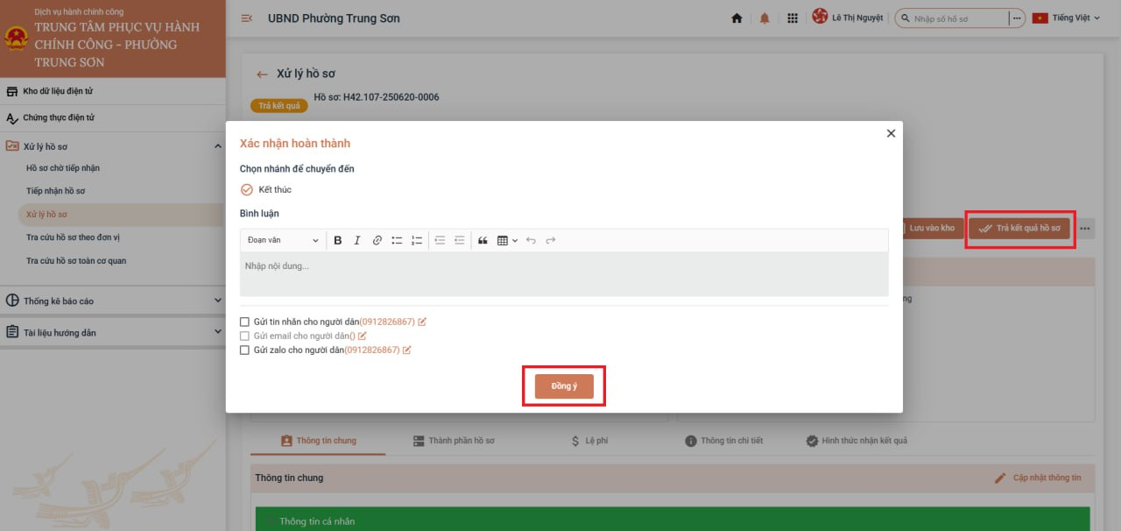
Hồ sơ đã trả kết quả thành công cho người dân
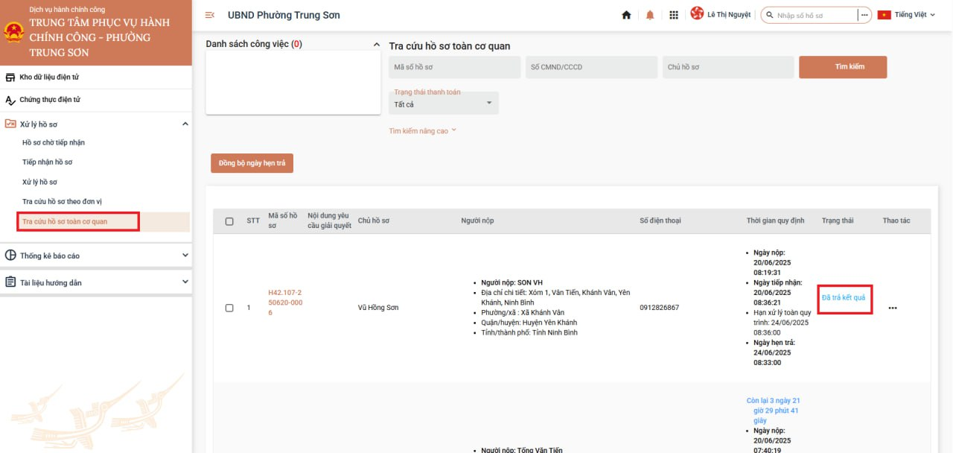
Kết thúc./.

